Juego Final Computación Gráfica

Jhoan Sebastián Marín Valencia,

CEDULAAQUI

Alejandro Osorio Trujillo

CEDULAAQUI

Juan Pablo Ospina Bustamante

1088352624

Carlos Andrés López

Universidad Tecnológica de Pereira

Pereira, Risaralda

2018

1. **Concepto:**
2. **Título:**  Wolverine: The Game.
3. **Diseñadores:** Jhoan Sebastián Marín Valencia, Alejandro Osorio Trujillo y Juan Pablo Ospina Bustamante.
4. **Género: Beat** ‘em Up.
5. **Plataforma:** Computadora personal.

**3. Sinopsis de Jugabilidad y Contenido:**

El juego tiene como esencia las peleas cuerpo a cuerpo, es decir, a corto alcance. Nuestro personaje principal, Wolverine, deberá abrirse camino luchando contra oleadas de enemigos variados para así salvar al mundo de la destrucción inminente.

* 1. **Categoría:**
* Streets Of Rage 2: Presenta similitudes con el juego en el movimiento espacial y en la generación de los enemigos.
* X-men Reign of Apocalypse: Presenta similitudes en el tema del juego, siendo Wolverine uno de los personajes del mencionado juego.
* X-men (1992): La temática y manejo espacial del escenario son similares.

El juego presentado en este documento se diferencia debido a las bizarras características del mismo, tal como la elección de las imágenes que componen los ítems de los modificadores además de una mezcla de temáticas entre varios videojuegos mediante la utilización indiscriminada de sprites (siempre que sea favorable), el dibujado de varios ítems dentro del juego, además de sus diseños únicos.

* 1. **Licencia:**

El juego es original en concepto mas no en recursos, los sprites usados son del personaje de Wolverine, más en concreto un diseño de 8 bits; los enemigos usados son obtenidos de diversas fuentes igualmente. El juego cuenta con una licencia de tipo y formato MIT.

* 1. **Mecánica**:

El jugador se mueve alrededor del mapa golpeando a sus enemigos con dos tipos de ataques, además hay 4 tipos de power-ups que ayudarán o perjudicarán al jugador dependiendo del tipo del mismo power-up.

* 1. **Tecnología:**

Se utiliza el lenguaje de programación Python y para ayudar con el corte de imágenes se usa la página web I <3 IMG.

En cuanto al hardware se utilizaron tres computadores:

* Macbook pro 13’: Procesador Intel Core i5 Dual Core de 2.7 GHz, 8 GB de memoria integrada LPDDR3 de 1866 MHz, Intel Iris Graphics 6100.
* Asus X455L: Procesador Intel Core i7 Dual Core de 2.6 GHz, 8GB de memoria, Nvidia GeForce 820M con 1 GB e Intel HD Graphics 4400.
* Lenovo ideapad 320: Intel Core i5 Dual Core de 2.4 Ghz, 4 GB de memoria e Intel HD Graphics 520.
  1. **Público:**

El juego puede ser jugado por personas de todas las edades, pero va más dirigido a un público de 13-17 años, más específicamente estudiantes de colegio, un público con intervalos moderados de tiempo, por lo que la historia es sencilla y se enfoca más en el ámbito del juego.

1. **Historial de versiones:**

**Versión Actual: 3.0**

**Cambios con respecto a versiones anteriores:**

* **Versión 1.0:** Creación del documento describiendo de manera muy básica la estructura del documento.
* **Versión 1.1:** Adición de una descripción breve de los tipos de enemigos encontrado en el juego.
* **Versión 1.2:** Adhesión de diagramas explicando los estados del juego.
* **Versión 2.0:** Profundización en la descripción de los enemigos, agregación de imágenes para la descripción de interfaces del juego.
* **Versión 2.1:** Descripción de la mecánica del juego, visión general y algunos elementos del concepto del juego.
* **Versión 3.0:** Finalización del concepto del juego; adición de los niveles del juego (uno, dos y nivel final), inclusión de personajes, armas, ítems, historia del juego y el resto de los elementos faltantes.

1. **Visión general del juego:**

Wolverine: The Game nos narra la historia de un héroe muy conocido, lógicamente como lo dice el nombre, se trata de Wolverine. El enfoque fue hacer sentir poderoso a nuestro personaje, ya que es capaz de eliminar muchos enemigos con su destreza y fuerza sobrehumana; el público debe sentirse atraído por este juego ya que es un reto, el jugador no tiene las cosas nada fáciles al moverse por el mapa; como se mencionó anteriormente, el jugador encarna a Wolverine, reconocido principalmente por sus afiladas garras, la misión: Salvar al mundo de la aniquilación total por parte de las fuerzas enemigas.

1. **Mecánica del juego:**
   1. **Cámara:**

Se maneja una cámara en 2D.

* 1. **Periféricos:**

Teclado, mouse y pantalla.

* 1. **Controles:**

Flechas: Movimiento.

J, K: Ataques.

* 1. **Puntaje:**

Existe una tabla de puntajes local que se muestra en cada recorrido (Nivel), aumentará o disminuirá dependiendo de los objetivos conseguidos.

* 1. **Guardar/Cargar:**

El juego no tiene un sistema de guardado o cargado.

1. **Estados del juego:**

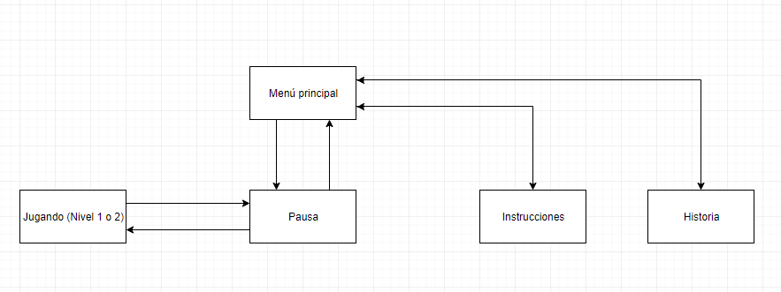

* **Menú principal:** Se muestra la interfaz del menú principal con todas las opciones seleccionables (Nivel 1, nivel 2, Instrucciones, Historia y Salir).
* **Jugando (Nivel 1 o 2):** Se muestra el fondo, dependiendo del nivel, con el Sprite del jugador y los enemigos presentes.
* **Pausa:** Se muestra el fondo, dependiendo del nivel, con el Sprite del jugador y los enemigos presentes, pero en un estado de espera, es decir, no es posible moverse, solo volver a jugar o salir al menú principal.
* **Instrucciones:** Se muestra la interfaz del menú principal, pero con unas instrucciones acerca de los controles del juego.
* **Historia:** Se muestra la interfaz del menú principal, pero con un resumen de la historia del juego.

1. **Interfaces:**

**Menú:**

* 1. Nombre de la pantalla: Menú de opciones
  2. Descripción de la pantalla: Pantalla de fondo amarillo con Wolverine en su traje reconocido al lado derecho; consta de distintas opciones seleccionables.
  3. Estados del juego: El jugador se encuentra en el estado de juego del menú principal, puede evocar las opciones de jugar (Un jugador), ver instrucciones, ver la historia del juego y salir.
  4. Imagen:

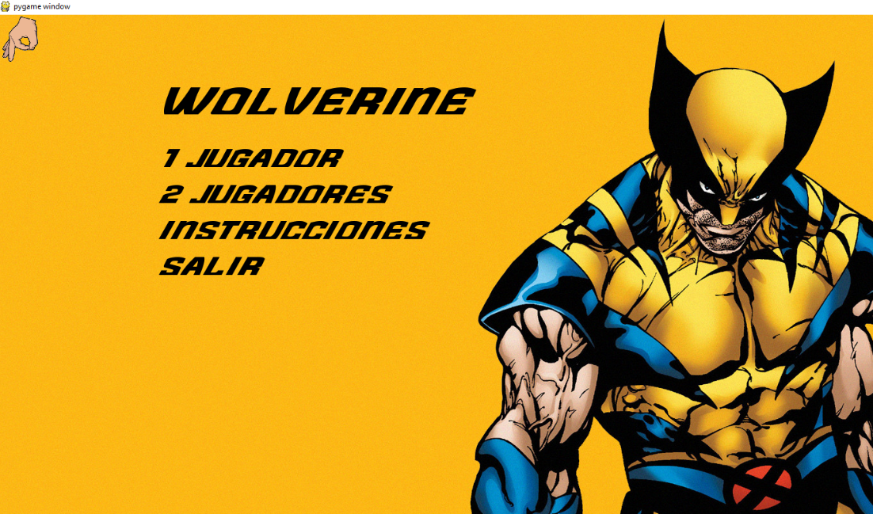

**Pausa:**

1. Nombre de la pantalla: Menú de pausa
2. Descripción de la pantalla: Pantalla de fondo del nivel en el que se esté, pero pausado totalmente.
3. Estados del juego: El jugador se encuentra en el estado de juego de pausa, por lo que no será posible mover el personaje.
4. Imagen:

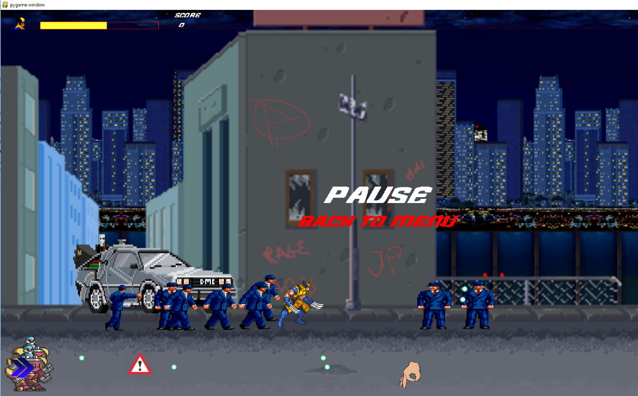

**Niveles:**

1. Nombre de la pantalla: Nivel 1-2.
2. Descripción de la pantalla: Pantalla de fondo con el Sprite para determinado nivel (Ciudad).
3. Estados del juego: El jugador se encuentra en el estado de juego activo, puede evocar la opción de pausa.
4. Imagen:

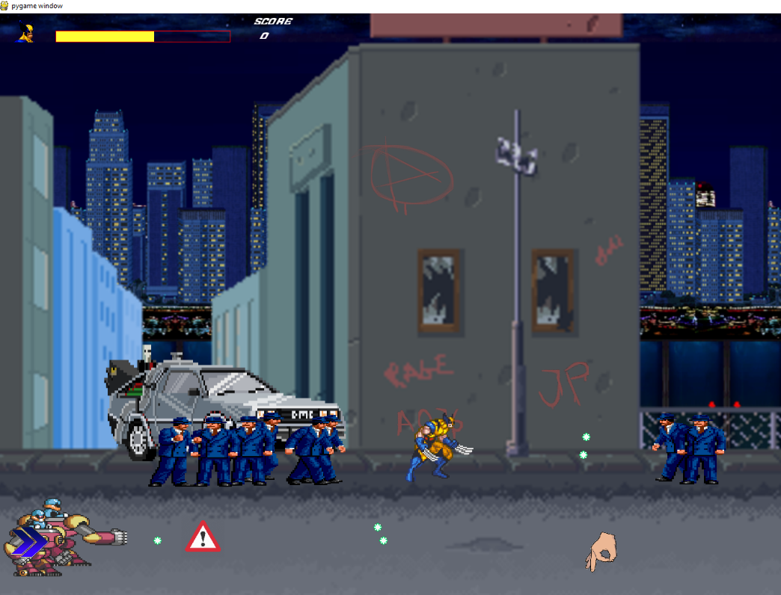

**Instrucciones:**

1. Nombre de la pantalla: Instrucciones
2. Descripción de la pantalla: Pantalla de fondo amarillo con Wolverine en su traje reconocido al lado derecho; consta de una imagen con los controles del juego.
3. Estados del juego: El jugador se encuentra en el estado de juego del menú principal en la opción de instrucciones, puede evocar las opciones de volver al menú principal.
4. Imagen:

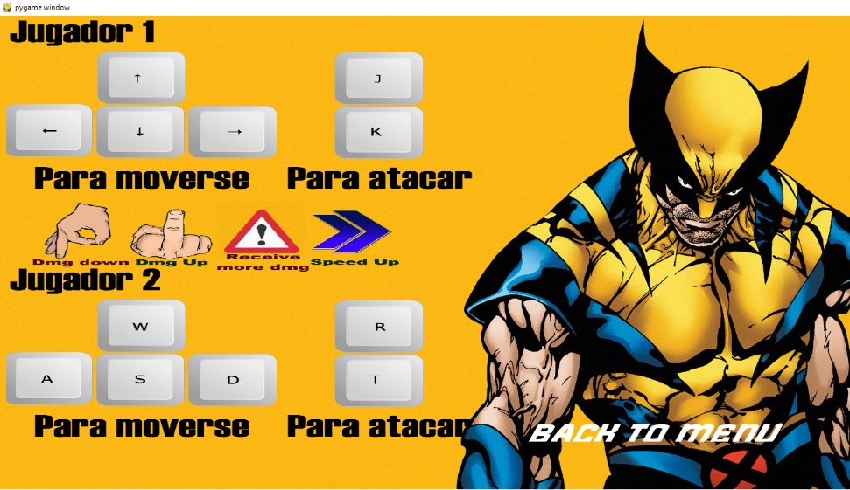

**Historia:**

1. Nombre de la pantalla: Historia
2. Descripción de la pantalla: Pantalla de fondo amarillo con Wolverine en su traje reconocido al lado derecho; consta de unos párrafos explicando la historia del juego.
3. Estados del juego: El jugador se encuentra en el estado de juego del menú principal en la opción de historia, puede evocar las opciones de volver al menú principal o de pasar a jugar el juego.
4. Imagen:

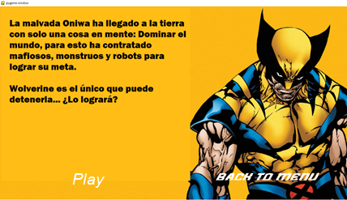

1. **Niveles:**

**Nivel 1:**

* 1. **Título del nivel:** Start your mission.
  2. **Encuentro:** Primer nivel.
  3. **Descripción:** Wolverine debe abrirse paso por la infestada ciudad de New York, una ciudad un poco destruída puesto que las fuerzas enemigas ya han llegado a ésta.
  4. **Objetivos:** El jugador debe acabar con todos los enemigos de cada oleada y llegar al final del mapa para poder avanzar.
  5. **Progreso:** Se muestra un interludio y se continúa con el siguiente nivel.
  6. **Enemigos**
* **Móvil:** Thug.
* **Estático:** Red Robot.
  1. **Ítems**
* Modificador 1.
* Modificador 2.
* Modificador 3.
* Modificador 4.
* Modificador 5
* Modificador 6.
  1. **Personajes:** Wolverine como personaje jugable, además de los enemigos.
  2. **Música y efectos de sonido:**

Suena la música del nivel (Tipo juegos de 8 bits), además sonarán todos los efectos de sonido asociados al jugador (Wolverine) y a los enemigos Red Robot y Thug.

* 1. **Referencias de BGM y SFX:**
* <https://www.google.com/url?hl=es-419&q=https://archive.org/details/Saladedemais_-_Follin_Project_-_NES/46.%2BWolverine%2B-%2BLevel%2BBGM%2B01.mp3&source=gmail&ust=1527791939716000&usg=AFQjCNExMq1AEYVi1xIMoRLMp74CteBgXw>
* <http://soundbible.com/tags-step.html>
* <https://www.youtube.com/watch?v=wPljMykGkZ0>
* <http://soundbible.com/tags-punch.html>
* <http://soundbible.com/tags-explosion.html>

**Nivel 2:**

1. **Título del nivel**: Kill the boss.
2. **Encuentro:** Segundo nivel con jefe incluído.
3. **Descripción:** Wolverine debe derrotar a todos los lacayos del jefe enemigo, al final del nivel debe vencer al mismísimo boss para salvar al mundo entero.
4. **Objetivos:** El jugador debe acabar con todos los enemigos de cada oleada, acabar con el jefe final y llegar al final del mapa para poder avanzar.
5. **Progreso:**
6. **Enemigos:**

* Móvil: Rhett Butler.
* Estático: Torreta.
* Jefe: Oniwa.

1. **Ítems**

* Modificador 1.
* Modificador 2.
* Modificador 3.
* Modificador 4.
* Modificador 5.
* Modificador 6.

1. **Personajes:** Wolverine como personaje jugable, además de los enemigos.
2. **Música y efectos de sonido:**

Suena la música del nivel (Tipo juegos de 8 bits), además sonarán todos los efectos de sonido asociados al jugador (Wolverine) y a los enemigos Rhett Butler, Torreta y Oniwa.

1. **Referencias de BGM y SFX:**

* <https://www.google.com/url?hl=es-419&q=https://archive.org/details/Saladedemais_-_Follin_Project_-_NES/46.%2BWolverine%2B-%2BLevel%2BBGM%2B01.mp3&source=gmail&ust=1527791939716000&usg=AFQjCNExMq1AEYVi1xIMoRLMp74CteBgXw>
* <http://soundbible.com/tags-step.html>
* <https://www.youtube.com/watch?v=wPljMykGkZ0>
* <http://soundbible.com/tags-sword.html>
* <http://soundbible.com/tags-gun.html>
* <http://soundbible.com/tags-explosion.html>

1. **Progreso del juego:**
2. Finalizar Nivel 1.
3. Finalizar Nivel 2.
4. Fin del juego.
5. **Personajes:**
   1. **Nombre del personaje:** Wolverine.
   2. **Descripción:** Humano de baja estatura, musculoso y de traje amarillo con azul; de cada una de sus manos salen tres afiladas garras plateadas.
   3. **Imagen** <https://santigesualdo.wordpress.com/2014/01/23/ultimas-actualizaciones-juego-wolverine/>





* 1. **Concepto:** Protagonista del juego, su principal motivación es su afán por defender a los indefensos; en este caso, su principal objetivo es salvar al mundo ya que nadie más puede hacerlo (Los demás héroes están muertos, por su poder regenerativo es el único sobreviviente).
  2. **Encuentro:** Aparece en el inicio del juego.
  3. **Habilidades**
* Caminar.
* Atacar con brazo derecho.
* Atacar con brazo izquierdo.
  1. **Armas:** Sus garras.
  2. **Ítems:** No presenta objetos propios como tal, solo los modificadores de juego.

1. **Enemigos:**

**Enemigo móvil 1:**

* 1. **Nombre:** Thug.
  2. **Descripción:** Un mafioso con sombrero vestido de azul, en realidad es un robot con esta apariencia.
  3. **Encuentro:** Primer nivel.
  4. **Imagen** <http://spritedatabase.net/file/16839/Thug>





* 1. **Habilidades:**
* Caminar.
* Atacar cuerpo a cuerpo.
  1. **Armas:** Sus puños.
  2. **Ítems:** Ninguno.

**Enemigo estático 1:**

* 1. **Nombre:** Red robot.
  2. **Descripción:** Un robot muy futurista, dotado de una armadura de un metal muy resistente de color rojo.
  3. **Encuentro:** Primer nivel.
  4. **Imagen** <http://www.sprites-inc.co.uk/sprite.php?local=X/X1/Enemy/>

enemyFace1.png

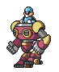

* 1. **Habilidades:**
* Disparar bala de plasma.
  1. **Armas:** Un cañón en su brazo.
  2. **Ítems:** Ninguno.

**Enemigo móvil 2:**

1. **Nombre:** Rhett Butler.
2. **Descripción:** Hombre lobo mutante de gran tamaño y resistencia.
3. **Encuentro:** Segundo nivel.
4. **Imagen** <https://www.spritersresource.com/arcade/prettysoldiersailormoon/sheet/34780/?source=genre>

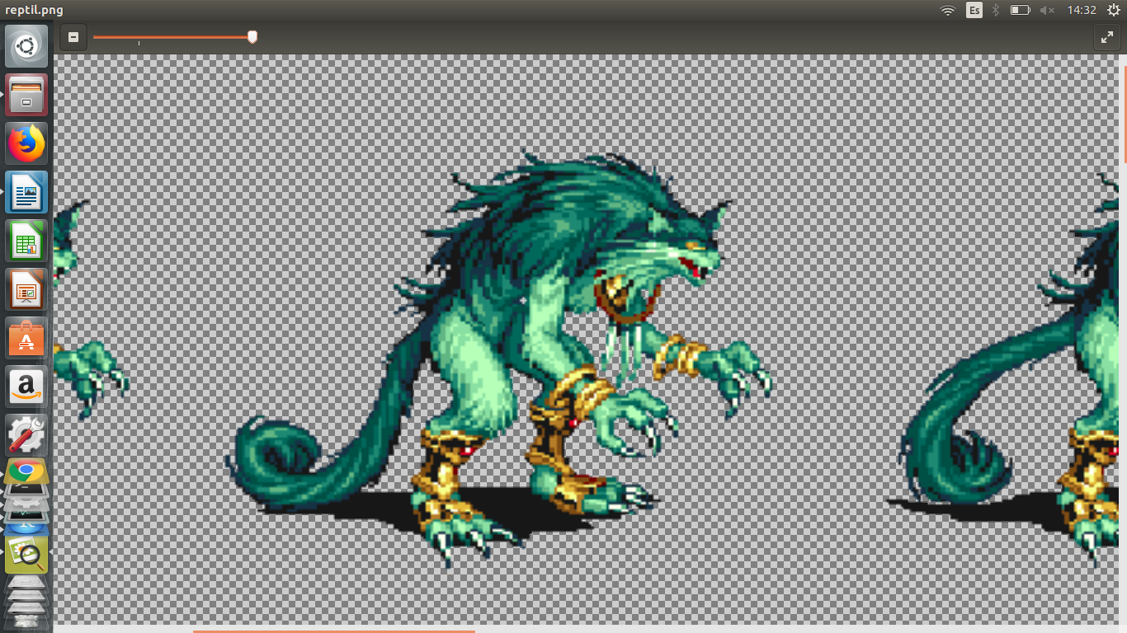



1. **Habilidades**

* Caminar.
* Ataque cuerpo a cuerpo.

1. **Armas:** Sus garras.
2. **Ítems:** Ninguno.

**Enemigo fijo 2:**

1. **Nombre:** Torreta
2. **Descripción:** Torreta mecánica que sale del piso al percibir un enemigo.
3. **Encuentro:** Segundo nivel.
4. **Imagen** <http://spritedatabase.net/file/20737/Turret>

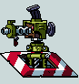

1. **Habilidades**

* Disparar.
* Salir y entrar del piso.

1. **Armas:** En sí misma es un arma.
2. **Ítems:** Ninguno.

**Jefe final**

1. **Nombre:** Oniwa.
2. **Descripción:** Líder de una banda de mafiosos, experta en armas y ataques cuerpo a cuerpo.
3. **Encuentro:** Segundo nivel.
4. **Imagen** <https://www.spritersresource.com/arcade/prettysoldiersailormoon/sheet/35778/?source=genre>

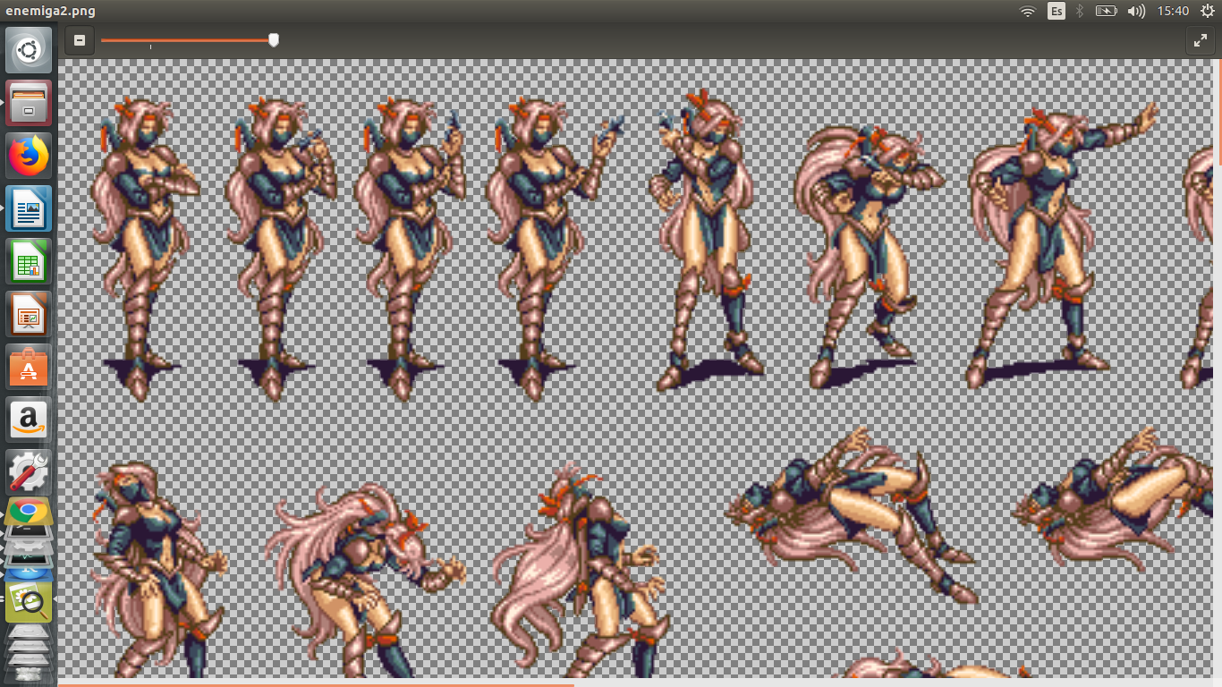



1. **Habilidades:**

* Ataque cuerpo a cuerpo.
* Lanzar dardos y granadas.

1. **Armas:**

* Sable ninja.
* Dardos y granadas.

1. **Ítems:** Ninguno
2. **Habilidades:**
   1. Jugador

* Caminar.
* Atacar.
  1. Enemigos
* Caminar.
* Atacar cuerpo a cuerpo.
* Disparar bala de plasma.

1. **Armas:**
   1. Wolverine tiene como armas sus afiladas garras de adamantium.
   2. Cañon de plasma en el brazo del robot.
2. **Ítems:**

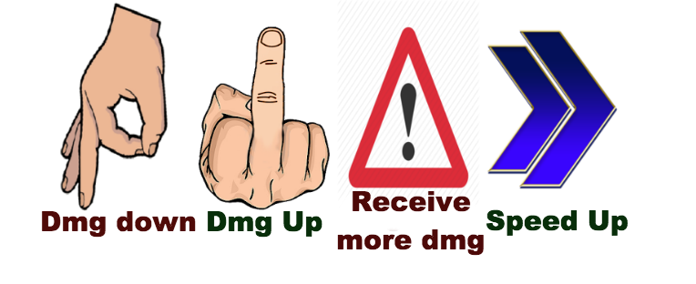



* 1. Modificador 1: Baja el daño del jugador.
  2. Modificador 2: Aumenta el daño del jugador.
  3. Modificador 3: El jugador recibe más daño por parte de los enemigos.
  4. Modificador 4: El jugador aumenta su velocidad.
  5. Modificador 5: El jugador restaura parte de su salud.
  6. Modificador 6: El jugador restaura completamente su salud.

1. **Guion:**

El juego no posee diálogos.

1. **Logros:**

El juego no posee logros, a excepción de ganar.

1. **Códigos secretos:**

El juego no posee códigos secretos.

1. **Música y sonidos:**

M1. Música menú principal: Se escucha una ambientación musical tipo juegos de 8 bits.

M2. Música nivel 1: Se escucha una ambientación musical tipo juegos de 8 bits.

M3. Música nivel 2: Se escucha una ambientación musical tipo juegos de 8 bits.

S1. Ataque 1 Wolverine: Sonido similar a una cuchilla.

S2. Ataque 2 Wolverine: Sonido similar a una cuchilla.

S3. Wolverine caminando: Pasos muy suaves se escuchan con cada movimiento.

S4. Modificador positivo: Se escucha un sonido distintivo cuando se obtiene un modificador beneficioso.

S5. Modificador negativo: Se escucha un sonido distintivo cuando se obtiene un modificador que afecta negativamente al jugador.

S6. Pasos enemigo móvil 1: Se escuchan unos pasos de zapatos de tacón.

S7. Golpe enemigo móvil 1: Se escucha un sonido de un puño.

S8. Explosión (Muerte enemigo fijo 1): Al tener su nivel de vida menor o igual a 0, suena una explosión.

S9. Disparo torreta: Suena un disparo de arma de fuego.

S10. Salida torreta: Un sonido robótico al salir del piso.

S11. Pasos monstruos: Suenan pasos pesados.

S12. Ataque monstruos: Suenan puños.

S13. Pasos boss: Se escuchan pasos.

S14. Ataque boss: Se escucha un ataque característico del jefe final.

1. **Imágenes de concepto:**

No se cuenta con concept art, todos los diseños de personajes y niveles fueron descargados de internet.

1. **Miembros del equipo:**
   1. Jhoan Sebastián Marín Valencia: Programador.
   2. Alejandro Osorio Trujillo: Programador.
   3. Juan Pablo Ospina: Programador
2. **Detalles de producción:**
   1. **Fecha de inicio:**

10 de mayo de 2018.

* 1. **Fecha de terminación:**

4 de junio de 2018.

* 1. **Presupuesto:**

No se cuenta con presupuesto económico destinado al desarrollo del juego.